Для того чтобы правильно ответить на возникающие вопросы ребенка, Вам нужно будет знать некоторые термины и понятия.
Что нужно знать родителям о ВИЧ-инфекции и СПИДе
ВИЧ-инфекция - это инфекционное заболевание, которое вызывается вирусом иммунодефицита человека (ВИЧ); заболевание имеет очень длительный скрытый период, протекающий бессимптомно; ВИЧ поражает нервные и иммунные клетки, в силу чего человек становится более восприимчивым даже к таким болезням, которые для здоровых людей не представляют никакой опасности. Истощившись, клетки иммунной системы разрушаются и погибают. Организм становится уязвим к инфекциям и вредным воздействиям внешней среды. В итоге заболевание, в основе которого лежит иммунодефицит, переходит в конечную стадию - СПИД.
ВИЧ передается от ВИЧ-инфицированного человека к здоровому через сексуальные контакты.
Вирус передается через сперму, вагинальные выделения и менструальную кровь от зараженного человека здоровому;
Любые незащищенные сексуальные отношения, частые и с многочисленными партнерами - увеличивают риск заражения;
Правильное использование латексного презерватива при сексуальных контактах - единственный способ защитить себя и своих партнеров от заражения;
Контрацептивные средства ни в коем случае не защищают ни от заболеваний, передающихся половым путем, ни от СПИДа.
ВИЧ передается от ВИЧ-инфицированной женщины к ее ребенку во время беременности, во время родов или после рождения при грудном вскармливании. В этом случае своевременное обследование на ВИЧ во время беременности и назначение противовирусных препаратов снижает риск инфицирования ребенка до 2-5%. Во много раз возрастает риск заражения при попадании инфицированной крови, что и происходит при внутривенном введении наркотических веществ; при этом иногда достаточно однократного введения. При внутривенном введении наркотиков можно заразиться на всех этапах приготовления и введения раствора: при пользовании общим шприцем и иглой.
Вирус может попасть в организм с инфицированной кровью при пользовании общими бритвенными принадлежностями, иглами при нанесении татуировки, пирсинга.
ВИЧ не передается: через укусы кровососущих насекомых, в общественном транспорте, предметы обихода, через пользование туалетом, ванной, посудой и т.д.
Как говорить с детьми о ВИЧ-инфекции и СПИДе
Вы знаете своего ребенка лучше, чем кто-либо. Поэтому только Вам следует решать, что рассказать Вашему ребенку и как лучше это сделать.
Дети до 7 лет не нуждаются в подробностях и не способны усвоить сложные термины. Объяснения должны быть простыми и доступными. Желание детей - уверенность в безопасности вашей и своей. А задача родителей сделать эту безопасность реальной. И начинать следует с элементарных правил личной гигиены. Приучите ребенка к аккуратности, мойте руки и чистите зубы вместе с ним, а затем научите его делать это самостоятельно. Организуйте прогулки, движение, физические упражнения на свежем воздухе - все это процесс формирования полезных привычек.
Вопросы, которые может задавать ребенок такого возраста:
Вопрос: "А правда, что если я буду плохо себе вести, то заболею СПИДом?"
Ответ: "Нет, если дети плохо себя ведут, они не болеют СПИДом. Но мы с папой будем очень расстроены, что у нас такой непослушный ребенок".
Вопрос: "А я могу заразиться ВИЧ, когда мне делают прививку?"
Ответ: "Нет, от прививки заразится ВИЧ нельзя. Врач каждому делает прививку одноразовым шприцем, который после обеззараживают и выбрасывают".
Дети от 7 до 11 лет более способны к усвоению базовых знаний относительно ВИЧ/СПИДа. Им можно сказать, что СПИД - это болезнь, возникающая из-за инфекции, которая попала в кровь.
Для большей наглядности можно нарисовать схему, объясняющую работу иммунной системы человека, когда организм борется против элементарной простуды, и что происходит, когда в организм попадает ВИЧ.
Предложите ребенку поиграть в "волшебный замок", представив, что организм человека - это замок, в котором живут сказочные жильцы - клеточки, поддерживающие порядок и чистоту своего дома. Но, как и всем живым существам, им необходимы отдых, питание и помощники. И у Вас появится возможность проверить знания и навыки ребенка в вопросах личной гигиены и продолжить формирование полезных привычек.
Вопросы, которые может задавать ребенок такого возраста:
Вопрос: "Как люди заражаются ВИЧ?"
Ответ: "Большинство подростков и взрослых могут заразиться ВИЧ, если используют одни и те же иглы, что и человек с ВИЧ, когда принимают наркотики. Можно заразиться, при сексуальных контактах".
А вот стоит ли обсуждать с детьми такого возраста, что такое "презерватив" или "безопасный секс", решать Вам.
Вопрос: "А дети могут заразиться ВИЧ?"
Ответ: "Очень немногие дети имеют ВИЧ. Большая часть из них получили этот вирус еще до своего рождения, потому что такой же вирус был у их мамы".
Подростков 12-17 лет важно обеспечить доступной всесторонней и точной информации о путях заражения ВИЧ и мерах по его предупреждению, обстоятельствах, повышающих риск заражения. Откровенно поговорите со своим ребенком. Это может быть очень трудный разговор. Но имейте в виду
риск инфицироваться ВИЧ для подростка вполне реален;
Вы не можете постоянно следить за тем, что делает Ваш ребенок;
именно Вы должны убедить Вашего ребенка принимать верные решения.
Подросткам необходимо предоставить полные знания о ВИЧ/СПИД, сексе и контрацепции. А также о том, каковы взгляды родителей на эти вопросы. Поэтому поговорите с ними о:
Половой зрелости (развитии груди, менструациях, поллюциях и т.д.).
О контрацепции, в частности о презервативах, - средствах, помогающих предотвратить ВИЧ-инфекцию и заболевания, передающиеся половым путем, а также нежелательную беременность у девочек.
Конкретно о заболеваниях, передающихся половым путем, включая и ВИЧ.
Об опасности алкоголя и наркотиков.
С целью профилактики заражения ВИЧ и другими ИППП родители могут ориентировать подростков на:
отсроченное начало половой жизни;
принятие ответственного решения о вступлении в сексуальные контакты;
соблюдение взаимной верности половых партнеров.
взаимоуважении и взаимной ответственности за свое здоровье и здоровье партнера;
использование презерватива при каждом половом контакте;
отказ от употребления наркотиков.
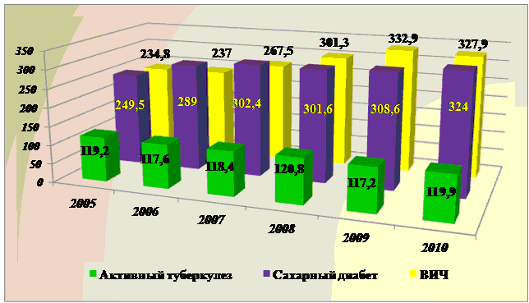

ПОМНИТЕ, ЧТО ВАШИ ЗНАНИЯ О СПИДЕ - ЭТО ВОЗМОЖНОСТЬ УБЕРЕЧЬ ОТ НЕГО ВАШЕГО РЕБЕНКА. ОБУЧАЯ ЕГО БЕЗОПАСНОМУ ПОВЕДЕНИЮ И НАПОМИНАЯ МЕРЫ ПРЕДОСТОРОЖНОСТИ ВЫ СОХРАНИТЕ ЕГО ЗДОРОВЬЕ!

Автор буклета: Губанова Ю.Л.
МБОУ СО школа п.Уральский

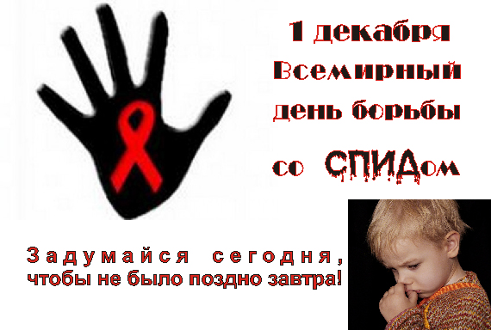

Расскажите детям... (для родителей)

Нашим детям предстоит жить в мире, где есть эпидемия СПИДа. Говорить на подобную тему с ребенком нелегко и многие родители сомневаются, можно ли в принципе обсуждать такие вопросы с детьми, как и когда это лучше делать.

